Nama : Wita Adelia

Nim : 20220046

Mata kuliah : Praktikum DAA

Algoritma greedy

Algoritma greedy adalah strategi algoritma yang memilih langkah terbaik pada setiap tahap dalam suatu masalah, dengan tujuan mencapai solusi optimal secara keseluruhan. Dalam algoritma greedy, pada setiap tahap, langkah terbaik dipilih berdasarkan kriteria yang ditetapkan sebelumnya, tanpa mempertimbangkan konsekuensi jangka panjang. Dalam banyak kasus, algoritma greedy memberikan solusi yang baik dalam waktu yang relatif cepat.

1. Berikut adalah contoh implementasi algoritma greedy pada pemilihan pakaian menggunakan Python:

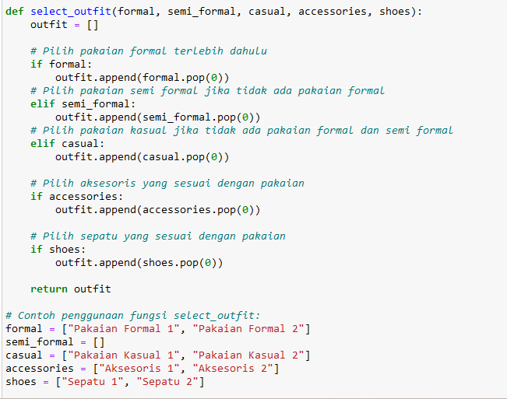

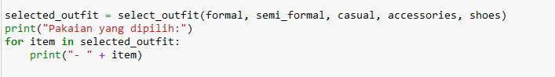

Dengan Hasil

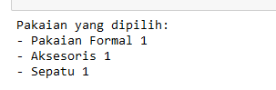

Fungsi select_outfit memiliki lima parameter, yaitu formal, semi_formal, casual,

accessories, dan shoes. Parameter formal, semi_formal, dan casual adalah daftar

pakaian untuk acara formal, semi formal, dan kasual, sedangkan parameter accessories dan shoes adalah daftar aksesoris dan sepatu yang tersedia.

Pada baris ke-3, daftar outfit diinisialisasi dengan nilai awal. Pada baris ke-6 sampai 8, dilakukan pengecekan apakah ada pakaian formal dalam

daftar formal. Jika ada, pakaian tersebut akan dipilih dan dihapus dari daftar formal

menggunakan metode .pop(0) dan ditambahkan ke dalam daftar outfit. Jika tidak ada

pakaian formal, maka dilakukan pengecekan apakah ada pakaian semi formal atau

kasual yang tersedia.

Pada baris ke-10 sampai 12, jika tidak ada pakaian formal yang tersedia, dilakukan

pengecekan apakah ada pakaian semi formal dalam daftar semi_formal. Jika ada,

pakaian tersebut akan dipilih dan dihapus dari daftar semi_formal menggunakan metode

.pop(0) dan ditambahkan ke dalam daftar outfit. Jika tidak ada pakaian semi formal,

maka dilakukan pengecekan apakah ada pakaian kasual yang tersedia.

Pada baris ke-14 sampai 16, jika tidak ada pakaian formal dan semi formal yang tersedia,

dilakukan pengecekan apakah ada pakaian kasual dalam daftar casual. Jika ada,

pakaian tersebut akan dipilih dan dihapus dari daftar casual menggunakan metode

.pop(0) dan ditambahkan ke dalam daftar outfit.

Pada baris ke-18 sampai 20, dilakukan pengecekan apakah ada aksesoris yang sesuai

dengan pakaian dalam daftar accessories. Jika ada, aksesoris tersebut akan dipilih dan

dihapus dari daftar accessories menggunakan metode .pop(0) dan ditambahkan ke

dalam daftar outfit.

Pada baris ke-22 sampai 24, dilakukan pengecekan apakah ada sepatu yang sesuai

dengan pakaian dalam daftar shoes. Jika ada, sepatu tersebut akan dipilih.

1. Berikut ini adalah contoh kode Python untuk mengimplementasikan algoritma greedy pada masalah penyeleksian kegiatan dengan interval waktu:

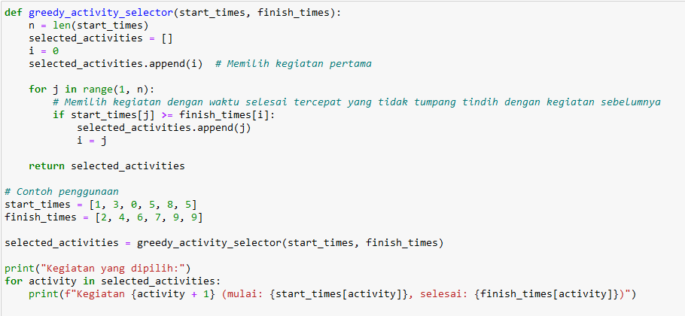

Dengan Hasil:

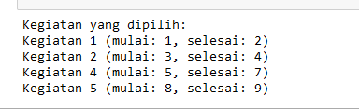

Pada contoh di atas, kita memiliki daftar waktu mulai (start_times) dan daftar waktu selesai (finish_times) dari beberapa kegiatan. Kita ingin memilih subset kegiatan yang tidak saling tumpang tindih dengan waktu yang paling lama. Algoritma greedy akan memilih kegiatan dengan waktu selesai tercepat yang tidak tumpang tindih dengan kegiatan sebelumnya.

Hasil output dari contoh kode di atas akan menampilkan kegiatan yang dipilih berdasarkan algoritma greedy.